西城区教育研修学院小学部研修课程活动通知
（2023~2024学年度第二学期）
2024年6月17日至2024年6月21日 第十七周
序号 | 学科 | 主责  研修员 | 活动时间 | 活动地点 | 课程名称 | 活动内容  （主题、内容、主讲人） | 备注
1 | 数学 | 张戈兰 | 2024.6.19-2024.6.30 | 研修网上 | 核心素养导向下的数学课堂教学研究（二） | 2023-2024小学第二学期小学数学四年级期末复习指导与建议 | 复习资料已放入研修网四年级数学主页
2 | 数学 | 刘劲苓 | 2024.6.19  （周三）  13:30 | 西城教育研修网 | 小学数学一年级核心概念统领的单元教学设计策略的实践与研究（二）编号005586 | 主题：教材教法研究（四）  内容：第八单元教材分析  （育翔小学 邓芳）  主持人：刘劲苓
3 | 道德  与  法治 | 白富斌 | 2024.6.19  （周三）  8:30 | 西城区教育研修学院  东楼  第一阶梯教室 | 《义务教育道德与法治课程标准（2022年版）》学习与实践（四） | 小学道德与法治学科研修课程总结交流
4 | 体育 | 何雪  苏翌  吉星 | 2024.6.20~21  （周四、五）  13:30 | 奋斗小学（北京市西城区闹市口大街月台胡同15号）  北京第二实验小学（北京市西城区新文化街111号）  北京小学（广安门内街道槐柏树街9号） | 小学体育青年教师教学实践研修课程6  小学体育教师核心素养课程——课堂实效与教法创新8  基于核心素养的小学体育与健康课程课堂教学研究（二） | 2024年西城区小学体育教师专业技能实践考核  场地及时间安排  考核时间：  2024年6月20、21日每天下午1:30~3:00  考核地点：  排球项目  奋斗小学  非排球项目  2024年6月20日（周四）  北京第二实验小学  2024年6月21日（周五）  北京小学 | - 请参考教师根据报名项目自选时间参加。  - 报排球项目的教师请先到奋斗小学考点完成考核后再到北京第二实验小学或北京小学完成其他项目的考核。  - 无考核任务的教师在校内自主开展实践操练。
5 | 音乐 | 刘永霞 | 2024.6.19  （周三）  13:30 | 北京市正泽学校  （平安里校区）  礼堂  西城区西四北八条11号(平安里地铁站G东南口步行130米)  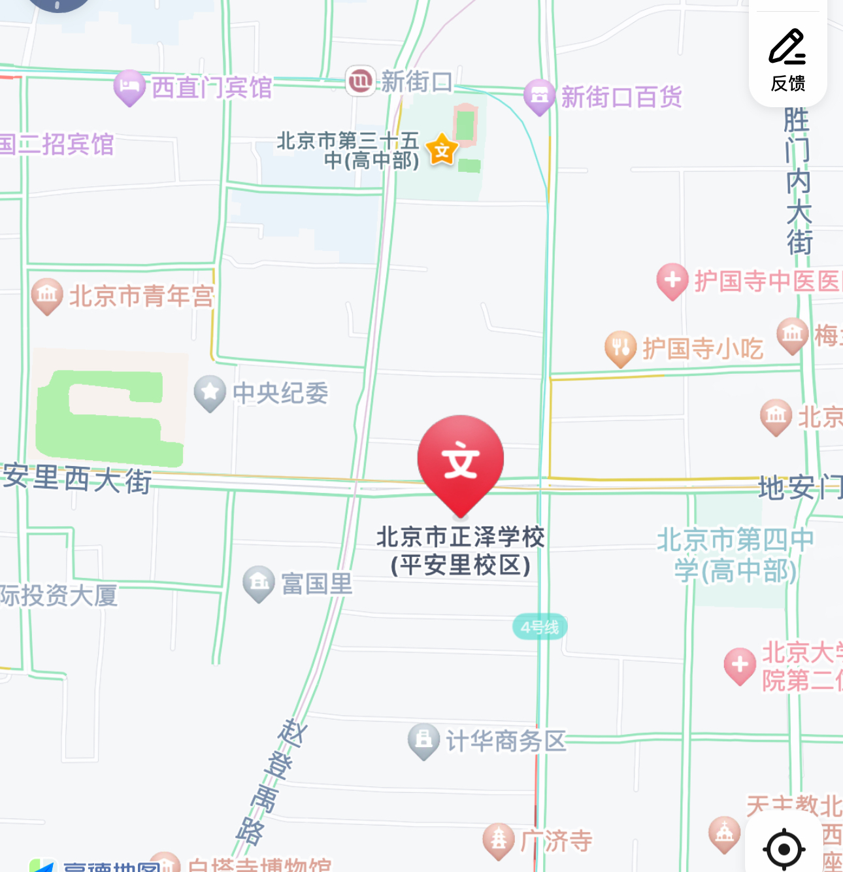 | 【全区研修】  小学音乐（舞蹈）教师单元主题教学研修之指向艺术核心素养的深度学习实践  【课程编码343858】 | 主持人：刘永霞  研究课1  执教者：刘雨沁  单位：北京市正泽学校  主题：趣味唱游，感知音乐  ——以《星光恰恰恰》为例  研究课2  执教者：白雪  单位：北京市正泽学校  主题：《创意合作与迷宫游戏》  ——新课标视域下的创意舞动课堂  研究课3  执教者：蒲晨萌  单位：北京市西城外国语学校附属小学  主题：《身体在大小世界遨游》  ——新课标视域下的舞蹈创动课  研究课4  执教者：孙晓熙  单位：北京市西城区鸦儿胡同小学  主题：舞动中华之藏族初体验  ——《我的家在日喀则》 | 本次活动为全区教研，活动形式为线下研修。请持研修活动通知加盖校章从北门进入学校，根据引导牌至一层礼堂，有序落座。有任何问题请与教研员刘老师联系。
6 | 美术 | 唐颖 | 2024.6.19  （周三）  14:00 | 1.宣师一附小（200人）  2.奋斗小学（100人） | 基于新课标探索美术教学实施的优化策略  (四) | 全区活动：区级研究课  - 宣师一附小场  - 现场课《色彩明度练习二》  白桧杰 （椿树馆小学）  - 说课《动态之美二》  闫琳 （宣师一附小）  - 微格教学《瓶盖玩偶》  程梦怡 （宣师一附小）  - 奋斗小学场  - 现场课《台灯设计》  王珊珊 （奋斗小学）  - 研讨交流科技赋能提升美术课堂实效，促进学生核心素养。 | 本次活动分为两个场地开展教学展示研究，因场地座位有限，请老师们17日前跟校际组组长报名所选听课地址，组长统计好人数汇报给教研员唐老师。
7 | 科学 | 李莹 | 2024.6.21  （周五）  13:30 | 线上研修  （研修网） | 小学科学教师专业发展课程——新课标的学习与实践（四） | 活动主题：植物栽培 促科学观察和科学探究  一.观看视频  1.研究课《各种各样的叶》  宏庙小学 刘新铭  2.专题发言  《小种子 大能量》  实验一小 康争  《播向阳之籽 收科学硕果》  正泽学校 唐迪  二.研讨交流  请老师们观看视频，进行听评课，以此录入考勤。
8 | 书法 | 金梅 | 2024.6.19  （周三）  8:30 | 线下活动地点：  北京市门头沟区大峪中学分校附属小学  线上直播：  （另行通知） | 指向深度学习的小学书法单元整体教学设计（三） | “核心素养导向下的教与学方式变革”——北京市书法学科全域教研课堂教学交流展示活动（门头沟、西城、石景山）  （全体参加）  金梅 | 本次活动采用网络签到

